Mazatlán, Sinaloa. 21 Mayo del 2013

|  |
| --- |
| **Proyecto**: Transportes Guerrero. |

Diseño

|  |
| --- |
| Entega 1 |

Modelo Conceptual

<http://www.gliffy.com/go/publish/4612623/>

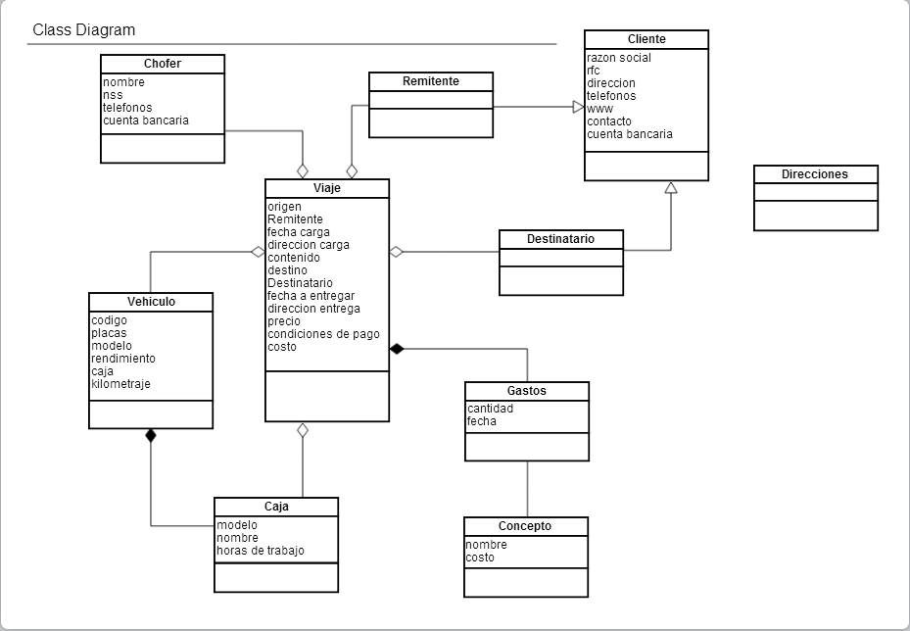

**Edición de envíos**: En esta pantalla se involucran todos los elementos del proceso, el objetivo es registrar los gastos relacionados con cada envio asi como información adicional.

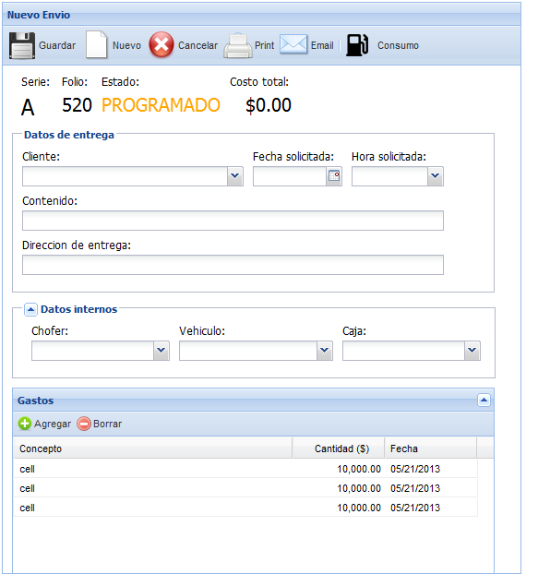

Consumo: Modelo conceptual.

<http://www.gliffy.com/go/publish/4639641/>

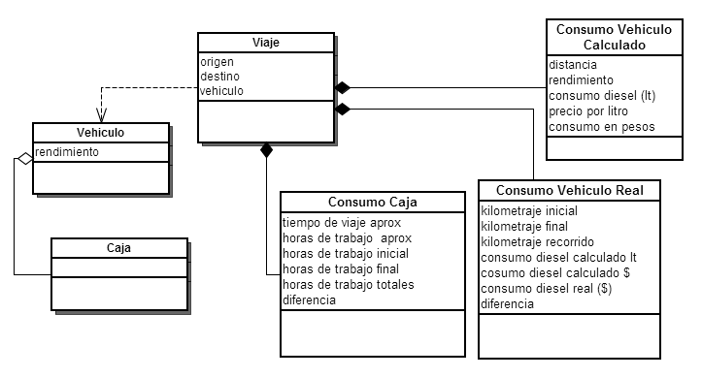

|  |
| --- |
| Entrega 2 |

<http://www.gliffy.com/go/publish/4642009/>

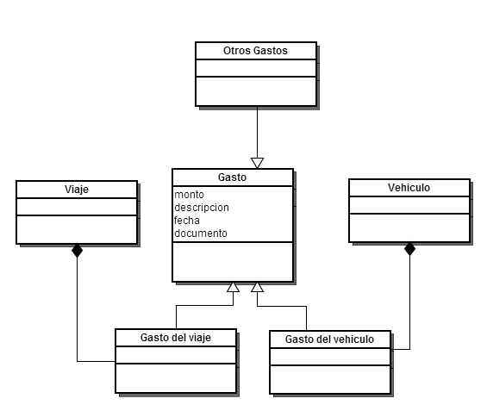

|  |  |  |
| --- | --- | --- |
|  |  |  |
| César Bibriesca  Diseño de Software |  | José Hernández Olvera  Cliente |

Notas:

* Los modelos siempre están en su versión más reciente.
* Los diseños de interfaces están basados en los modelos, es posible que en una versión anterior del modelo